【ガス吸着測定(BELSORP-Max)データ提供有りの保存方法】[保存形式：DAT]
ガス吸着測定では測定条件を入力する際に、保存形式「DAT」ファイルが保存される様設定する。
その為、測定終了次第DATファイルが自動的に保存されている。

1. デスクトップ上のBELSORP MAX(測定用ソフト)アイコンをクリックして測定画面を開く。

2. 測定画面左上の 測定 をクリックして、測定条件画面を開く。
「保存ファイル名を指定してください」をクリック。
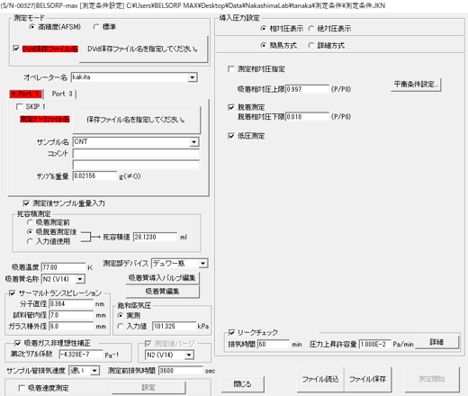
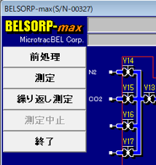

前処理から本体で行う場合は、測定画面左上の 前処理 をクリックして、前処理条件を入力する。
「測定条件設定へ」をクリックして、上記の測定条件画面へ進む。(以下同様)
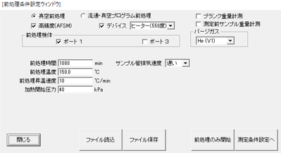

3. 測定データファイルの保存先、保存名を指定する。
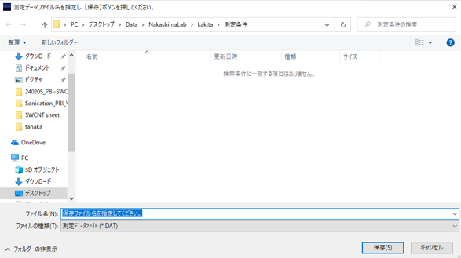

4. 測定終了後、自動的にDATファイルが保存される。

